biennale sztuki

dla dziecka

Przedprzewodnik

przed spektaklem tanecznym



U-rodziny

Centrum Sztuki Dziecka w Poznaniu /

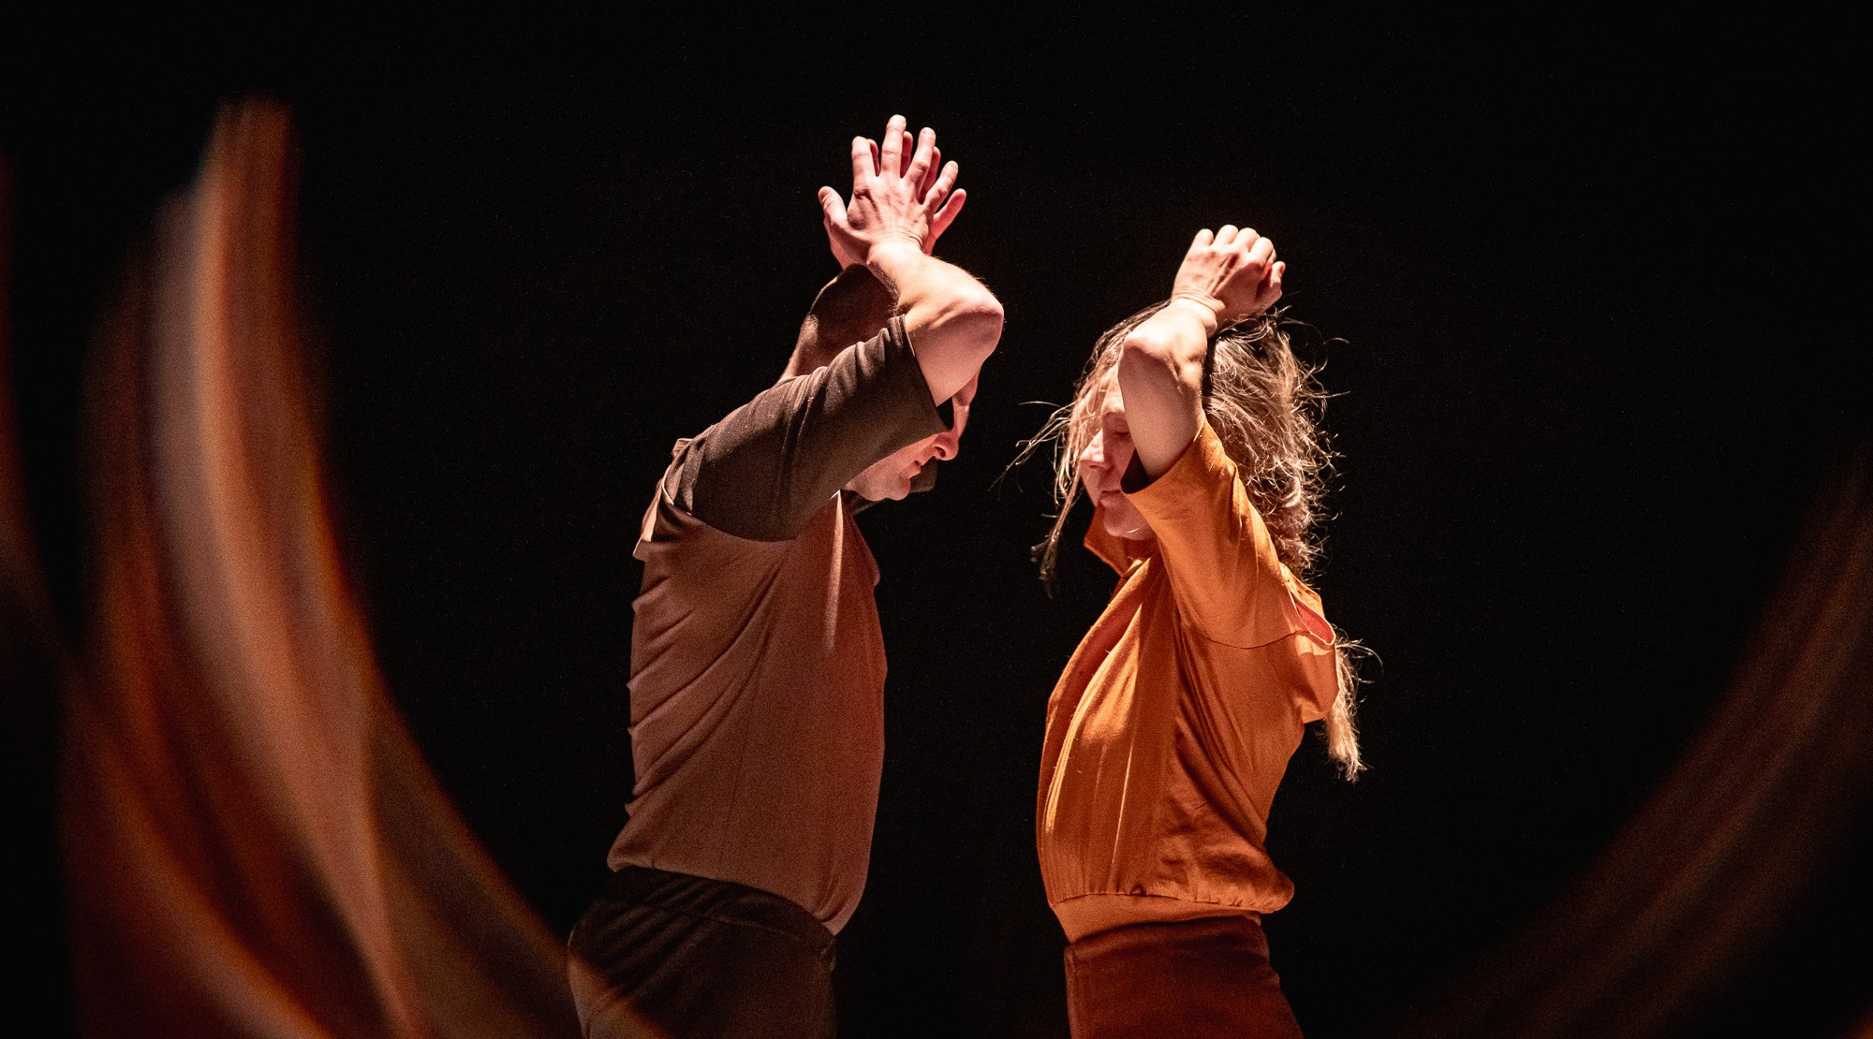

„U-rodziny” to spektakl:

* ruchowy
* o miłości i rodzinie
* o porodzie
* bez słów

Dla kogo kierowany jest spektakl?

To spektakl dla osób od 3. do 5. roku życia i bliskich im dorosłych.

Kto występuje w spektaklu?

W spektaklu występuje tancerka – Anna Steller i tancerz – Janusz Orlik.

Podczas spektaklu:

* publiczność będzie siedzieć na poduszkach na scenie

(jeśli będziesz potrzebować krzesła, to będzie ono przygotowane)

* poduszki będą ułożone w kształcie koła, a spektakl będzie odbywał się w obrębie tego koła
* w drugiej części spektaklu publiczność będzie zaproszona, aby brać udział

w spektaklu i bawić się linami – rekwizytami; jeśli nie będziesz chcieć, nie będziesz musiał, musiała tego robić

* będzie słychać muzykę instrumentalno – elektroniczną; nie będzie to głośna muzyka

Kiedy odbędzie się spektakl?

1. maja 2025 / niedziela, godz. 10.00 i 12.00
2. maja 2025 / poniedziałek. godz. 10.00

Ile czasu będzie trwać spektakl?

Spektakl będzie trwał 60 minut, nie będzie w nim przerwy.

Gdzie się odbędzie?

Scena Wspólna

róg ul. Brandstaettera 1 / ul. Za Cytadelą Duża Scena

INFORMACJE ORGANIZACYJNE

Jak dojadę na miejsce spektaklu?

* Komunikacją miejską

Najbliższy przystanek tramwajowy to: Pasieka (linie tramwajowe nr 3, 7, 10, 19).

* Rowerem

Przed budynkiem Sceny Wspólnej znajduje się stojak na rowery.

* Samochodem

Naprzeciwko Sceny Wspólnej (tuż przy Parku Cytadela) są miejsca parkingowe. Na terenie Sceny Wspólnej znajdują się oznaczone miejsca parkingowe dla osób z niepełnosprawnościami.

Miejsce

Scena Wspólna w Poznaniu znajduje się przy ul. Brandstaettera 1 (tuż przy Szkole Podstawowej nr 83 „Łejery” im. Emilii Waśniowskiej oraz Parku Cytadela).

Budynek jest parterowy.

Spektakl odbywa się w Dużej Scenie. W razie potrzeby osoba pracująca w Scenie Wspólnej pokaże Ci, gdzie iść. Jeśli w trakcie spektaklu poczujesz, że musisz wyjść, osoba pracującą w Scenie Wspólnej pomoże Ci odnaleźć wyjście. Wyjście w trakcie spektaklu jest zasłonięte czarną kotarą.

Jeśli chcesz zobaczyć, jak wygląda przestrzeń Sceny Wspólnej, otwórz znajdujący się na stronie internetowej biennaledladziecka.pl przedprzewodnik po Scenie Wspólnej.

Znajdziesz go w zakładce „Dostępność” lub przy opisie wydarzenia, na które się wybierasz.

Kontakt

Jeśli chcesz dowiedzieć się więcej na temat dostępności Biennale Sztuki dla Dziecka lub masz dla nas wskazówki, co możemy zrobić, aby udział w naszych wydarzeniach był bardziej komfortowy, skontaktuj się z naszą koordynatorką dostępności:

Marta Maksimowicz

tel./WhatsApp: 884 936 747

e-mail: [dostepnosc@csdpoznan.pl](mailto:dostepnosc@csdpoznan.pl)

biennaledladziecka.pl/biennale-dostepnosc

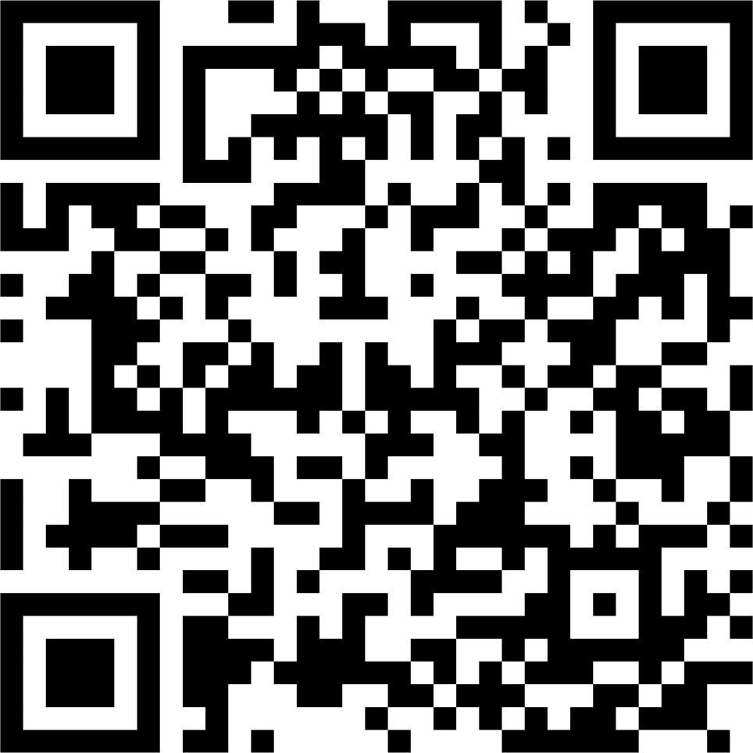

Do zobaczenia!